บทที่ 8
ระบบโครงร่าง
Skeleton system

ระบบโครงร่างเป็นระบบหนึ่งที่มีส่วนช่วยทำให้เกิดเป็นรูปร่างของสัตว์เลี้ยง ประกอบด้วย กระดูก (bone) กระดูกอ่อน (cartilage) และ ข้อต่อชนิดต่าง ๆ (joints) โดยมีส่วนของกล้ามเนื้อลาย และเอ็นกล้ามเนื้อ (tendon) เป็นส่วนเชื่อมต่อที่ช่วยยึดโยงกระดูก กระดูกอ่อน และข้อต่อเข้าด้วยกัน จึงทำให้ร่างกายสามารถทรงตัวอยู่และเคลื่อนไหวได้เมื่อกล้ามเนื้อมีการหดตัวและคลายตัว จึงเรียกวิชาที่ศึกษาเกี่ยวกับกระดูกว่าออสทีโอโลจี (osteology) ส่วนวิชาที่ศึกษาเกี่ยวกับกระดูกอ่อนจะเรียกว่าชอนโดรโลจี (chondrology) และ รายวิชาที่ศึกษาเกี่ยวกับข้อต่อต่าง ๆ เรียกว่า อาร์โทรโปโลจี (artropology) หรือ ซินเดสโมโลจี (syndesmology)

1.กระดูก (bone)

กระดูกเป็นเนื้อเยื่อเกี่ยวพันชนิดหนึ่ง มีความแข็งมากกว่าเนื้อเยื่อส่วนอื่น ๆ ของร่างกาย ความแข็งของกระดูกจะเป็นรองเพียงสารเคลือบฟัน (enamel) เท่านั้น กระดูกมีคุณสมบัติพิเศษ คือสามารถซ่อมแซมตัวเองได้เมื่อร่างกายเกิดการบาดเจ็บจนถึงขั้นกระดูกแตกหรือกระดูกหัก วิธีการรักษาเพื่อให้กระดูกกลับคืนสภาพปกติเหมือนเดิมได้ จึงใช้วิธีการจัดเรียงกระดูกใหม่ด้วยการเข้าเฝือก หรือการผ่าตัด พร้อมกับไม่ให้กระดูกส่วนนั้นมีการเคลื่อนไหวเป็นระยะเวลาหนึ่ง (นานเป็นสัปดาห์ หรืออาจเป็นเดือน) กระดูกที่หักก็สามารถเชื่อมต่อกันเองได้
กระดูกมีส่วนประกอบสำคัญ 2 ส่วน คือ เซลล์กระดูก และสารที่เชื่อมระหว่างเซลล์กระดูก (intercellular substance)
ก. เซลล์กระดูก มี 3 ชนิด คือ เซลล์สร้างกระดูก (osteoblast) มีหน้าที่สังเคราะห์สารอินทรีย์ให้เนื้อกระดูก (bone matrix) แต่เซลล์จะยังไม่มีการสะสมของแคลเซียม (calcification) ในระยะแรกเนื้อกระดูกจึงมีลักษณะอ่อนนุ่ม ประกอบด้วยเส้นใยคอลลาเจนที่เชื่อมต่อกับโปรตีน และโพลิแซคคาไรด์ โดยมีเซลล์สร้างกระดูก (osteoblast) ฝังตัวอยู่ในเนื้อกระดูกตรงส่วนที่เป็นแอ่ง หรือลาคูน่า (lacuna) เมื่อมีผลึกแคลเซียมและฟอสฟอรัสมาสะสมที่เนื้อกระดูกในขบวนการสร้างกระดูก (ossification) เซลล์สร้างกระดูกจึงเปลี่ยนเป็นเซลล์กระดูก (osteocyte or bone cell) เซลล์กระดูกประเภทนี้จะไม่มีการแบ่งตัวอีกต่อไป แต่จะทำหน้าที่รักษาเนื้อกระดูกโดยมีการสะสมแคลเซียม และมีการสลายของเนื้อกระดูก (osteolysis) เพื่อปลดปล่อยแคลเซียมที่สะสมไว้ที่เนื้อกระดูกออกไปสู่ระบบไหลเวียนของเลือดในรูปของแคลเซียมอิออน สำหรับเซลล์ออสทีโอคลาส (osteoclast or bone eating cell) เป็นเซลล์ที่ทำหน้าที่ย่อยสลายเนื้อกระดูก เพื่อตบแต่งรูปร่างของกระดูกโดยจะหลั่งเอ็นไซม์หลายชนิดออกมาทำให้มีการย่อยเส้นใยคลอลาเจน และมีการละลายของผลึกแคลเซียมออกจากเนื้อกระดูก กระดูกจึงเป็นอวัยวะที่เกิดกิจกรรมทั้งการสังเคราะห์และการทำลาย เพื่อดึงแคลเซียมอิออนไปในประโยชน์ในขบวนการทางชีวเคมีต่างๆของเซลล์ในร่างกายต่อไป
ข.สารที่เชื่อมระหว่างเซลล์ (intercellular substance) เป็นส่วนของของแข็งที่เกิดจากการเกาะตัวกันของธาตุแคลเซียม ส่วนประกอบส่วนใหญ่ของเนื้อกระดูก คือธาตุแคลเซียม ที่อยู่ในรูปของแคลเซียมฟอสเฟต และ แคลเซียมคาร์บอเนท ส่วนที่เหลือเป็นสารอนินทรีย์ที่อยู่ในรูปของแมกนีเซียมไฮดร็อกไซด์ ฟลูออไรด์และ ซัลเฟท เป็นต้น

กระดูกมีหน้าที่สำคัญ คือ
- เป็นแหล่งสะสมแร่ธาตุชนิดต่างๆในร่างกาย เช่น แคลเซียม ฟอสฟอรัส และแมกนีเซียม โดยเฉพาะแคลเซียมที่เนื้อกระดูกสะสมไว้ สามารถถูกดึงออกมาใช้ประโยชน์ในขบวนการทางชีวเคมีต่าง ๆที่เกิดขึ้นในร่างกายได้ตลอดเวลา เช่นขณะที่ตั้งท้อง หรือให้นม โดยใช้กลไกของฮอร์โมนกลูคากอนจากต่อมไทรอยด์ และพาราไทรอยด์ฮอร์โมนจากต่อมาราไทรอยด์ในการควบคุมระดับแคลเซียมอิอนในเลือด
- ห่อหุ้มและป้องกันอันตรายให้แก่อวัยวะภายในต่าง ๆ เช่น กระดูกซี่โครงจะเป็นส่วนที่ป้องกันอันตรายให้กับอวัยวะภายในช่องปอด และช่องหัวใจ
- เป็นโครงร่างของร่างกาย ทำให้มองเห็นเป็นรูปร่างภายนอกของสัตว์
- เป็นที่ยึดเกาะของกล้ามเนื้อลายหรือกล้ามเนื้อโครงร่าง จึงทำให้ร่างกายเกิดการเคลื่อนไหวได้เมื่อกล้ามเนื้อลายหดตัวหรือคลายตัว
- ในส่วนไขกระดูกสีแดงที่บรรจุในโพรงกระดูก ทำหน้าที่สร้างเซลล์เม็ดเลือดแดง แต่ในขณะที่สัตว์ยังเป็นตัวอ่อน และพัฒนาร่างกายอยู่ในมดลูก แหล่งสร้างเซลล์เม็ดเลือดแดง ได้แก่ ตับ และ ม้าม

1.1 กายวิภาคของกระดูก (anatomy of the bone)

กระดูกยาวประกอบด้วยตัวกระดูก (shaft or diaphysis) และมีส่วนปลายกระดูก (epiphysis) ทั้งสองข้าง ตัวกระดูกเป็นส่วนสำคัญของกระดูกยาวประกอบด้วยกระดูกชนิดเนื้อแน่นอยู่ทางด้านนอก ตรงกลางด้านในของตัวกระดูกมีลักษณะเป็นโพรงขนาดใหญ่ เรียกว่าโพรงกระดูก (medullary cavity) ภายในโพรงบรรจุด้วยไขกระดูก (bone marrow) ซึ่งทำหน้าที่สร้างเซลล์เม็ดเลือดชนิดต่างๆ เช่นเซลล์เม็ดเลือดแดง และเซลล์เม็ดเลือดขาว ไขกระดูกสีแดงส่วนใหญ่พบได้ในกระดูกของสัตว์ที่ยังเจริญเติบโตไม่เต็มที่เท่านั้น และส่วนเนื้อเยื่อเหนียวที่บุรอบๆส่วนที่เป็นโพรง เรียกว่า เอ็นโดสเตียม (endosteum) ปลายกระดูกเป็นส่วนของกระดูกที่เกี่ยวข้องกับการเจริญเติบโตของกระดูกยาว ภายในมีเนื้อกระดูกลักษณะคล้ายฟองน้ำ (spongy bone) อยู่ แต่ด้านนอกเป็นกระดูกชนิดเนื้อแน่น (compact bone) ในสัตว์ที่ยังเจริญเติบโตไม่เต็มที่ (immature) โดยรอบบริเวณระหว่างตัวกระดูกและปลายกระดูกทั้งสองข้างจะมีส่วนของเมตาไฟซีส (metaphysis) ซึ่งมีแผ่นหรือแนวของกระดูกอ่อน เรียกว่าเอพิไฟเซียลเพลท (epiphyseal plate or epiphyseal cartilage) เป็นบริเวณที่กระดูกมีการเจริญเติบโตทางด้านยาว แต่ในสัตว์ที่เจริญเติบโตเต็มที่แล้ว (mature) จะไม่ปรากฏส่วนนี้ให้เห็น เนื่องจากมีการสะสมผลึกแคลเซียมและฟอสฟอรัสแล้ว ส่วนปลายกระดูกยาวทั้งสองข้างจะถูกห่อหุ้มด้วยกระดูกอ่อน (articular cartilage or hyaline cartilage) ซึ่งเป็นส่วนปลายของกระดูกยาวที่จะเกิดเป็นข้อต่อ ส่วนของตัวกระดูกยาวจะถูกหุ้มด้วยเยื่อเหนียวบางๆ ที่เรียกว่าเพอริออสเตียม (periosteum) บริเวณนี้จะมีเซลล์สร้างกระดูก (osteoblast) ซึ่งทำหน้าที่เกี่ยวข้องกับการสร้างหรือสังเคราะห์สารอินทรีย์ให้เนื้อกระดูก เพื่อซ่อมแซมส่วนของกระดูกที่เกิดการแตกหัก ในสัตว์ที่โตเต็มที่แล้ว (mature) จะไม่ปรากฏส่วนของเพอริออสเตียม แต่ในสัตว์ที่ยังเจริญเติบโตไม่เต็มที่ (immature) ส่วนของเพอริออสเตียมจะทำให้เนื้อกระดูกมีการเจริญทางด้านกว้าง
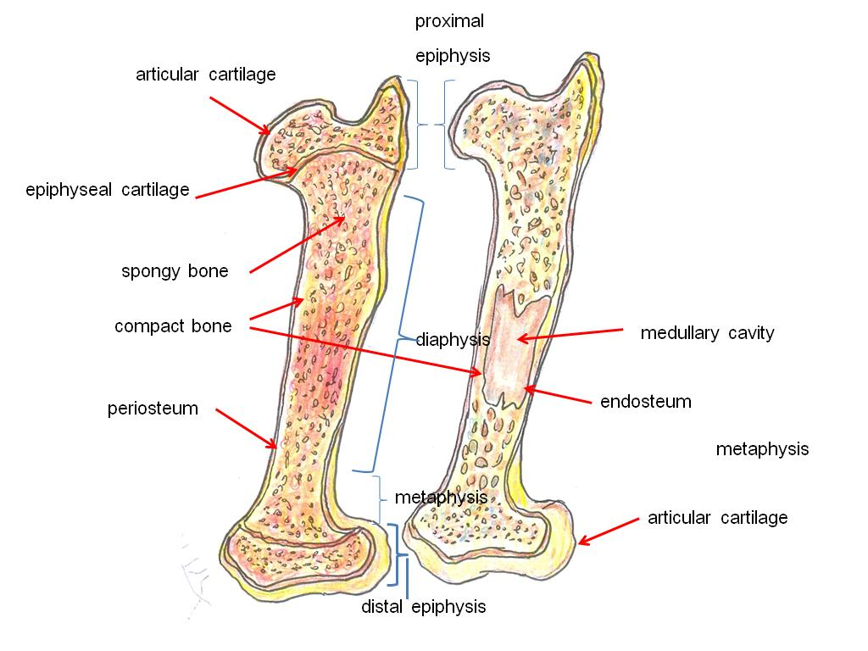
ภาพที่ 8.1 ส่วนประกอบของกระดูกยาว
ที่มา: ดัดแปลงจาก Frandson et al. (2009)

1.2 จุลกายวิภาคของกระดูก (histology of the bone)

เมื่อนำชิ้นกระดูกขาซึ่งเป็นกระดูกยาวมาเลื่อยออกเป็นชิ้นเล็กๆบางๆ แล้วนำไปส่องดูด้วยกล้องจุลทรรศน์ตรงส่วนของกระดูกเนื้อแน่น จะเห็นได้ว่าเนื้อกระดูกที่เป็นกระดูกเนื้อแน่นจะมีช่อง (ท่อ) เล็ก ๆกระจายอยู่ทั่วไป เรียกว่า ระบบฮาร์เวอร์เชียน (haversian system or osteon) แต่ละระบบฮาร์เวอร์เชียนประกอบด้วยฮาร์เวอร์เชียนคานัล (haversian canal) 1 ช่อง ซึ่งเป็นช่องทางผ่านของเส้นเลือด เส้นน้ำเหลืองฝอย และเส้นประสาทที่มาหล่อเลี้ยงเซลล์กระดูก ฮาร์เวอร์เชียนคานัลแต่ละช่องจะมีแนวเชื่อมต่อถึงฮาร์เวอร์เชียนคานัลอื่นๆ ได้ โดยแต่ละฮาร์เวอร์เชียนคานัลจะมีวงคอนเซ็นตริกลาเมลลิ (concentric lamellae) ล้อมรอบอยู่ บนแนวของวงคอนเซ็นตริกลาเมลลิจะมีแอ่งหรือลาคูน่า (lacuna) แทรกอยู่เป็นระยะ ๆ ภายในลาคูน่ามีเซลล์กระดูก (osteocyte) ฝังตัวอยู่ภายใน การเรียงกันเป็นวงของลาคูน่าเกิดจากการจัดเรียงอย่างเป็นระเบียบของเส้นใยคอลลาเจนที่อยู่ภายใน ซึ่งมีการเรียงตัวขนานกันและซ้อนกันเป็นชั้นๆ และแต่ละชั้นของเส้นใยคอลลาเจนที่เรียงตัวกันจะวางเรียงซ้อนกันในลักษณะบิดเป็นเกลียวแบบมีทิศทางตรงกันข้าม ทำให้เกิดเป็นวงคอนเซ็นตริกลาเมลลิขึ้น โดยทั่วไปวงที่ล้อมฮาร์เวอร์เชียนคานัลจะเรียงซ้อนกันหลายชั้น การจัดเรียงตัวกันของเนื้อกระดูกเป็นวง ๆ เรียงซ้อนกันนี้ จึงเรียกว่าระบบฮาร์เวอร์เชียน ในแต่ละลาคูน่าที่มีเซลล์กระดูกอยู่จะมีท่อหรือช่องว่างเล็ก ๆ จำนวนมาก เรียกว่าแคนาลิคูไล (canaliculi) ยื่นกระจายออกมาเป็นรัศมีเชื่อมต่อระหว่างลาคูน่าในแต่ละวงเข้าด้วยกัน นอกจากนี้ลาคูน่าที่อยู่บนลาเมลลิวงในสุดของระบบฮาร์เวอร์เชียน ยังมีการเชื่อมต่อกับฮาร์เวอร์เชียนคานัลด้วย ทำให้มีการเชื่อมต่อกันภายในระบบฮาร์เวอร์เชียนแต่ละอัน ในแต่ละระบบฮาร์เวอร์เชียนจะติดต่อกัน โดยผ่านแขนงของฮาร์เวอร์เชียนคานัลที่ทอดตัวเชื่อมต่อระหว่างฮาร์เวอร์เชียนคานัลที่อยู่ใกล้กันได้ โดยไม่ต้องต่อผ่านทางแคนาลิคูไล
เส้นเลือดฝอยที่มาหล่อเลี้ยงเนื้อกระดูก และผ่านเข้ามาภายในฮาร์เวอร์เชียนคานัล จะทำหน้าที่เป็นแหล่งอาหาร นำส่งก๊าซออกซิเจน และรับของเสียจากเซลล์ที่อยู่ภายในแอ่งหรือลาคูน่า (lacuna) โดยผ่านทางช่องทางแคนาลิคูไลที่มีแขนงของเซลล์กระดูก (osteocyte) อยู่ แต่ละฮาร์เวอร์เชียนคานัลมีช่องทางติดต่อกับภายนอกและภายในโพรงกระดูก (marrow cavity) โดยผ่านทางท่อแนวขวางหรือแนวเฉียง ๆ ซึ่งทะลุผ่านเข้าไปในเนื้อกระดูกไปติดต่อกับฮาร์เวอร์เชียนคานัลโดยตรง เรียกช่องทางผ่านนี้ว่าโฟคแมนคานัล (volkmann’s canal) ท่อหรือช่องนี้จะไม่มีวงคอนเซ็นตริกลาเมลลิล้อมรอบอยู่ แต่ละระบบฮาร์เวอร์เชียนจะมีเส้นแบ่งขอบเขตของฮาร์เวอร์เชียนคานัลอยู่ เรียกว่าซีเมนติ้งซัพสแตนส์ (cementing substance) เป็นส่วนของเนื้อกระดูกที่มีการสะสมแร่ธาตุต่าง ๆ (mineralized matrix) มีเส้นใยคอลลาเจนล้อมรอบอยู่ เล็กน้อย
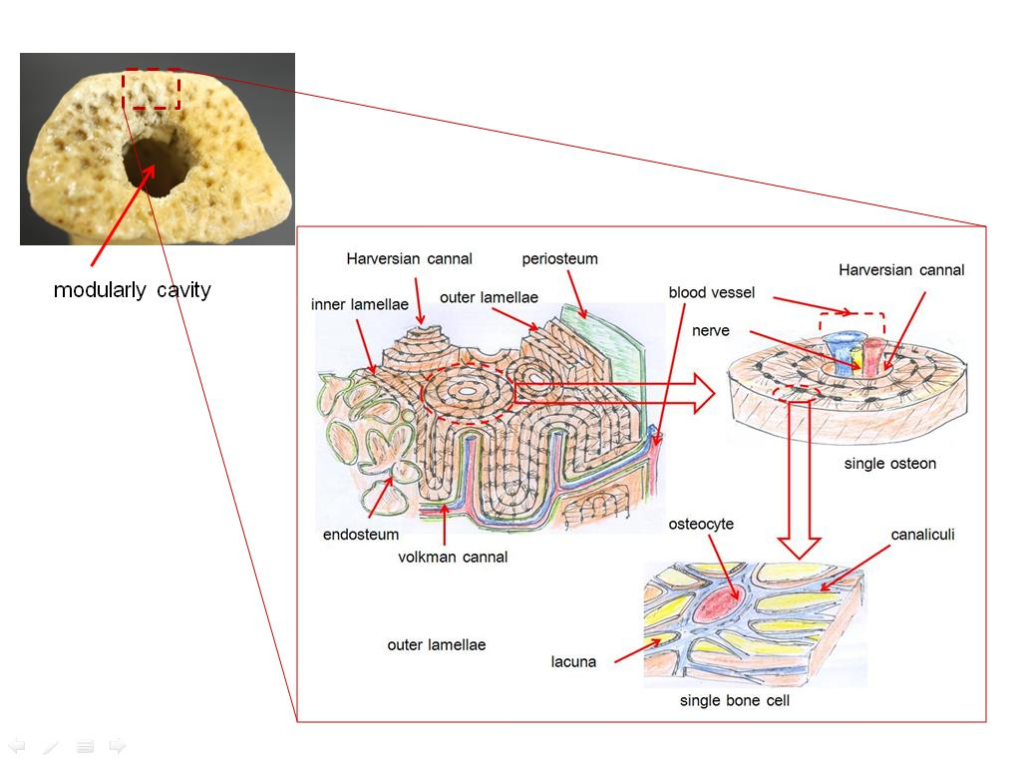
ภาพที่ 8.2 ภาคตัดขวางของกระดูกยาว และระบบฮาร์เวอร์เชียนของกระดูกชนิดเนื้อแน่น
ที่มา : ดัดแปลงจาก Carola et al. (1992)

1.3 การเจริญเติบโตของกระดูก (bone growth)
การเจริญเติบโตของกระดูกสามารถแบ่งออกได้เป็น 2 ลักษณะ คือ
1) ลักษณะการเจริญเติบโตกระดูกจากเนื้อเยื่อเกี่ยวพันแผ่นบางๆ (membranous bone) กระดูกประเภทนี้จึงมีลักษณะแบน เช่น กระดูกที่กะโหลกศีรษะ (skull) และกระดูกซี่โครง (ribs)
2) กระดูกที่มีลักษณะการเจริญเติบโตมาจากกระดูกอ่อน (cartelagenous bone) กระดูกจึงมีลักษณะเป็นแท่ง โดยเฉพาะส่วนกระดูกยาวที่พบตามขาทั้งสี่ข้าง เช่น กระดูกต้นขาหน้า และ กระดูกต้นขาหลัง เป็นต้น

1.4 โครงสร้างของกระดูก (bone structure)

เมื่อนำกระดูกแต่ละชิ้นมาตัด จะเห็นว่าประกอบด้วยกระดูก 2 ชนิด คือ
1) กระดูกที่มีเนื้อกระดูกพรุนคล้ายฟองน้ำ มีรูพรุน และโปร่ง (spongy or cancellous bone) มักพบตามบริเวณส่วนปลายบนและปลายล่างของกระดูกยาว และตรงกลางของกระดูกแบน เนื้อกระดูกชนิดนี้ประกอบด้วยแผ่นกระดูกชิ้นเล็ก ๆ (trabeculae or spicule) เรียงตัวกันเป็นร่างแห ทำให้เกิดเป็นช่องว่างซึ่งจะมีไขกระดูก (bone marrow) บรรจุอยู่ภายใน
2) กระดูกชนิดเนื้อแน่น (compact or dense bone) เป็นกระดูกที่มีเนื้อแน่น มีความแข็ง และมีน้ำหนัก จะพบกระดูกชนิดเนื้อแน่นนี้บริเวณส่วนที่เป็นตัวกระดูกที่เป็นกระดูกยาว (shaft) และบริเวณขอบชั้นนอกของกระดูกแบน กระดูกสั้น และกระดูกส่วนอื่นๆของร่างกาย

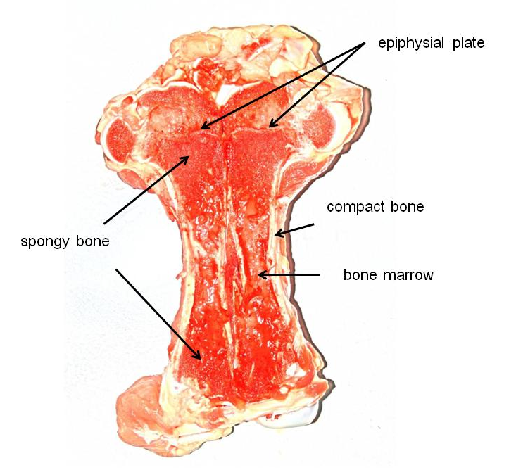

ภาพที่ 8.3 โครงสร้างของกระดูกยาว ที่มีกระดูกที่มีเนื้อแน่น และกระดูกที่มีเนื้อกระดูกพรุน

1.5 รูปร่างของกระดูก (bone shape)

สามารถแบ่งประเภทของกระดูกออกตามรูปร่างภายนอกได้ดังนี้
1) กระดูกยาว (long bone) เป็นกระดูกที่มีความยาวของกระดูกมากกว่าความกว้าง และมีขนาดใหญ่ ได้แก่ กระดูกที่ยื่นมาจากส่วนแกนกลางของร่างกาย หรือกระดูกรยางค์ทั้งส่วนกระดูกขาหน้า (fore limb) และกระดูกขาหลัง (hind limb) ที่กระดูกยาวนี้จะพบเนื้อกระดูกทั้งส่วนของกระดูกที่มีเนื้อแน่น และส่วนของเนื้อกระดูกคล้ายฟองน้ำ นอกจากนี้ยังพบส่วนของโพรงกระดูก (medullary cavity) ส่วนหัวกระดูก (articular surface) และช่องทางที่เส้นเลือด และเส้นประสาทเข้ามาหล่อเลี้ยง (nutrient canal) กระดูกยาวประกอบด้วยตัวกระดูก (shaft or diaphysis) และปลายกระดูกทั้งสองข้าง (epiphysis) ในสัตว์ที่ยังเจริญเติบโตไม่เต็มที่ กระดูกยาวยังมีการเจริญเติบโตขยายขนาดออกไปทั้งทางด้านกว้างและด้านยาว โดยเฉพาะการเจริญตรงแผ่นหรือแนวของกระดูกอ่อนที่เรียกว่าเอพิไฟเซียลเพลท (epiphyseal plate) ซึ่งพบอยู่ระหว่างส่วนปลายกระดูกทั้งสองข้าง (epiphysis) และตัวกระดูก (diaphysis) ในสัตว์ที่ยังเติบโตไม่เต็มที่กระดูกยาวแต่ละแท่งจะมีส่วนของเมตาไฟซีส (metaphysis) ปรากฏให้เห็น ส่วนในโพรงกระดูกจะมีไขกระดูกอยู่ภายในโครงสร้าง กระดูกยาวมีหน้าที่สำคัญ คือ ค้ำจุนโครงร่างของร่างกาย (supporting) เกี่ยวกับการเคลื่อนไหว (movement) และเป็นที่ยึดเกาะของกล้ามเนื้อลาย
2) กระดูกสั้น (short bone) มีรูปร่างคล้ายสี่เหลี่ยมลูกเต๋า หรือเป็นกระดูกที่มีด้านเท่าๆกันเกือบทุกด้าน ภายในเนื้อกระดูกจะไม่มีไขกระดูกบรรจุอยู่เลย เนื้อกระดูกด้านในเป็นเนื้อกระดูกคล้ายฟองน้ำ ส่วนด้านนอกเป็นกระดูกที่มีเนื้อแน่น โดยเฉพาะตามแนวขอบกระดูก กระดูกสั้นทำหน้าที่เกี่ยวข้องกับการรองรับการกระแทกต่าง ๆ จึงพบตามข้อเท้าทั้งส่วนข้อเท้าขาหน้า (carpus or knee) และข้อเท้าขาหลัง (tarsus or hock)
3) กระดูกแบน (flat bone) มีลักษณะแบน และบาง ประกอบด้วยแผ่นกระดูกที่มีเนื้อแน่น 2 แผ่น มาประกบกันอยู่จนเกือบชิดกัน โดยมีเนื้อกระดูกคล้ายฟองน้ำมาแทรกอยู่ระหว่างกลางแผ่นกระดูกทั้งสอง กระดูกแบนมีหน้าที่ป้องกันอันตรายให้กับอวัยวะภายในต่าง ๆ เช่น กระดูกกะโหลกศีรษะป้องกันอันตรายให้แก่สมอง และกระดูกซี่โครงป้องกันอันตรายให้แก่อวัยวะภายในช่องอก เป็นต้น
4) กระดูกที่มีลักษณะคล้ายเมล็ดงา (sesamoid bone) พบได้ที่กระดูกสะบ้าหัวเข่า (patella or knee cap) ทำหน้าที่เกี่ยวกับการลดแรงเสียดสีของข้อต่อกระดูก หรือเกี่ยวกับการเปลี่ยนแปลงองศาของการเคลื่อนไหวของกล้ามเนื้อบางส่วนที่เกาะติดกับกระดูก
5) กระดูกที่มีโพรงอากาศ (sinus or air space) พบอยู่ภายใน (pneumatic bones) เช่น กระดูกฟรอนทัล (frontal bone) และกระดูกขากรรไกรบน (maxillary bone) ที่ประกอบอยู่บนกะโหลกศีรษะ
6) กระดูกที่มีรูปร่างไม่แน่นอน (irregular bone) เป็นกระดูกที่ไม่สามารถจัดอยู่ในกลุ่มใดกลุ่มหนึ่งได้ มักเป็นกระดูกที่มีตำแหน่งตรงแนวแกนกลางของร่างกายหรือลำตัว เช่น กระดูกสันหลัง และกระดูกบางชิ้นของกะโหลกศีรษะที่เป็นกระดูกชิ้นเดี่ยว ๆ ทำหน้าที่เกี่ยวข้องกับการป้องกันอันตรายให้กับอวัยวะภายในและเป็นที่ยึดเกาะของกล้ามเนื้อลายส่วนหลัง

2.ระบบโครงร่างของสัตว์เลี้ยง (skeleton system)

กระดูกโครงร่างในร่างกายของสัตว์เลี้ยงสามารถแบ่งออกได้เป็น 2 ประเภท คือ กระดูกแกนกลาง (axial skeleton) และ กระดูกส่วนรยางค์ (appendicular skeleton)
2.1 กระดูกแกนกลาง หมายถึง กระดูกที่อยู่ตามแนวกลางลำตัวของร่างกายซึ่งทอดยาวจากกะโหลกศีรษะไปจดสิ้นสุดที่ส่วนปลายหาง เริ่มจากกระดูกกะโหลกศีรษะ (skull) กระดูกสันหลัง (vertebrate) กระดูกซี่โครง (ribs) และ กระดูกอก (sternum) กระดูกแกนเกลางเป็นกระดูกที่เชื่อมต่อกัน เพื่อทำหน้าที่ค้ำจุนให้เกิดเป็นโครงร่าง รวมทั้งป้องกันอวัยวะภายในช่องอก
2.1.1 กระดูกกะโหลกศีรษะ (skull) เป็นกลุ่มของกระดูกรูปร่างแบนและกระดูกที่มีรูปร่างไม่แน่นอน ประกอบด้วยกระดูก 2 ส่วน คือ กระดูกที่ห่อหุ้มสมอง (cranial bone) และกระดูกที่ประกอบกันขึ้นเป็นส่วนของใบหน้า (facial bone)
ก. กระดูกที่ห่อหุ้มสมองจัดเป็นส่วนท้ายของกะโหลกศีรษะที่ห่อหุ้มสมองไว้ ประกอบด้วยกระดูกรูปร่างแบนขนาดใหญ่ 7-8 ชิ้น ทั้งที่เป็นกระดูกเดี่ยวๆ และกระดูกที่เป็นคู่มาเชื่อมต่อกันด้วยข้อต่อที่เรียกว่าซิวเชอร์ (suture) ทำหน้าที่ห่อหุ้มและป้องกันอันตรายแก่สมอง ประกอบด้วยกระดูกฟรอนทัล (frontal bone) กระดูกออกซิพิทัล (occipital bone) กระดูกพาริเอทัล (parietal bone) กระดูกอินเตอร์พาริเอทัล (interparietal bone) และกระดูกเทมเพอรัล (temporal bone) เป็นกลุ่มกระดูกที่อยู่ด้านบน ส่วนกระดูกเทมเพอรัล (temporal bone) และกระดูกสฟีนอยด์ (sphenoid bone) เป็นกระดูกที่อยู่ด้านข้างและด้านล่าง ส่วนกระดูกเอ๊กมอยด์ (ethmoid bone) เป็นกระดูกทางด้านหน้า ที่เป็นตำแหน่งของเส้นประสาทที่รับกลิ่นมาเปิดออก (olfactory nerve)
ข. กระดูกที่เป็นส่วนประกอบของใบหน้า (facial bone) เป็นกระดูกที่เกิดจากกระดูกรูปร่างแบนหลายๆ ชิ้นมาซ้อนตัวกัน ทั้งที่เป็นกระดูกแบนแบบเดี่ยวๆ และกระดูกแบนแบบคู่ ได้แก่กระดูกที่ประกอบขึ้นเป็นกระบอกตา เช่น กระดูกฟรอนทัล (frontal bone) กระดูกแลครีมัล (lacrimal bone) กระดูกไซโกมาติก (zygomatic bone) กระดูกส่วนจมูก ได้แก่กระดูกนาซอล (nasal bone) กระดูกส่วนปาก เช่นกระดูกพรีแมกซิลลา (mandible bone) กระดูกส่วนขากรรไกรบน (maxillary bone) และกระดูกส่วนขากรรไกรล่าง (mandible bone) เป็นต้น
2.1.2 กระดูกสันหลัง (vertebrae or vertebral column) เป็นกระดูกที่มีรูปร่างไม่แน่นอนซึ่งเรียงตัวต่อกันเป็นสาย หรือเป็นแนวแกนกลางของหลัง มีตำแหน่งอยู่ตรงกลางลำตัวต่อจากส่วนกะโหลกศีรษะ กระดูกสันหลังจะเรียงตัวกันเป็นสายยาวไปจนสิ้นสุดที่ส่วนหาง แนวของกระดูกสันหลังสามารถแบ่งออกเป็น 5 ส่วน คือ กระดูกสันหลังส่วนคอ (cervical vertebrae, C) กระดูกสันหลังส่วนอก (thoracic vertebrae, T) กระดูกสันหลังส่วนเอว (lumbar vertebrae, L) กระดูกสันหลังส่วนก้นกบหรือส่วนเชิงกราน (sacral vertebrae, S) และ กระดูกสันหลังส่วนหาง (coccygeal vertebrae, Cy) ในสัตว์เลี้ยงแต่ละชนิดจำนวนกระดูกสันหลังในแต่ละส่วนของร่างกายจะแตกต่างกันไปดังตารางที่ 8.1

ตารางที่ 8.1 จำนวนกระดูกสันหลังที่ตำแหน่งต่างๆของร่างกายสัตว์เลี้ยง

ชนิดของสัตว์ | กระดูกสันหลังส่วนคอ (C) | กระดูกสันหลังส่วนอก (T) | กระดูกสันหลังส่วนเอว (S) | กระดูกสันหลังส่วนเชิงกราน (L) | กระดูกสันหลังส่วนหาง (Cy)
โค | 7 | 13 | 6 | 5 | 18-20
ม้า | 7 | 18 | 6 | 5 | 15-20
แกะ | 7 | 13 | 6-10 | 4 | 16-18
แพะ | 7 | 13 | 7 | 7 | 12
สุกร | 7 | 14-15 | 6-7 | 4 | 20-23
ไก่ | 14 | 7 | 14 (LS) |  | 6

กระดูกสันหลังในส่วนสะโพก (เชิงกราน) มักจะหลอมรวมกันเป็นชิ้นเดียวตลอดในสัตว์ทุกชนิด

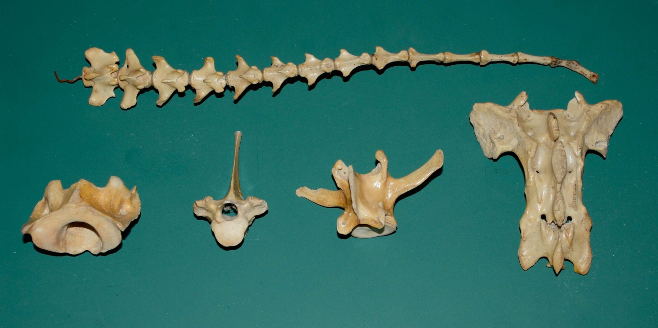
cervical vertebrae
thoracic vertebrae
coccygeal vertebrae
sacral vertebrae
lumbar vertebrae

ภาพที่ 8.4 แสดงลักษณะของกระดูกสันหลังส่วนต่างๆ ในแกะ

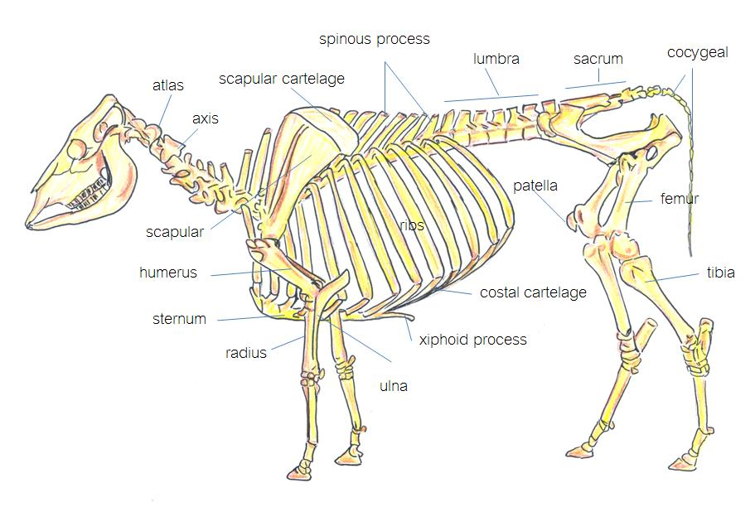
ภาพที่ 8.5 แสดงกระดูกโครงร่างในโค
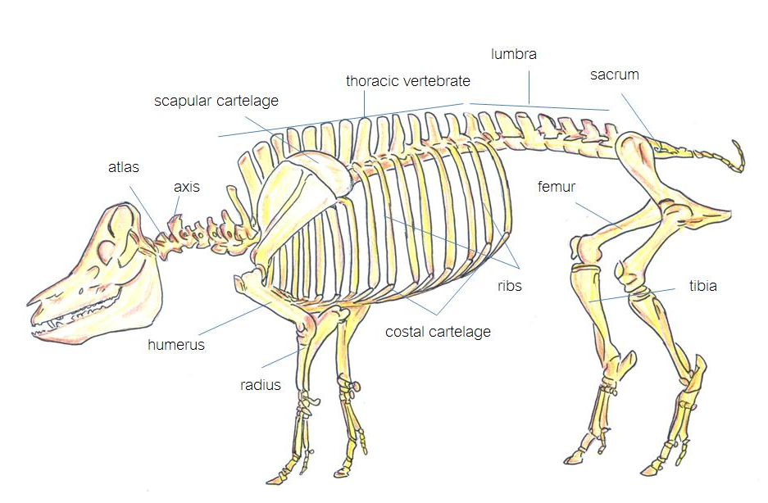

ภาพที่ 8.6 แสดงกระดูกโครงร่างในสุกร

ลักษณะโดยทั่วไปของกระดูกสันหลัง

โดยทั่วไปกระดูกสันหลังจะมีโครงสร้างพื้นฐานที่สำคัญ 3 ส่วนคือ ส่วนตัว (body) ส่วนโค้ง (arch) และส่วนยื่น (process) ส่วนตัวของกระดูกสันหลังจะเป็นส่วนที่อยู่ด้านล่างของกระดูก มีความแข็งแรงที่สุดในโครงสร้าง ตัวของกระดูกสันหลังแต่ละชิ้นจะเรียงติดกัน โดยแยกแต่ละชิ้นออกจากกันด้วยหมอนรองกระดูก (intervertebral disc) ซึ่งเป็นกระดูกอ่อนชิ้นเล็กๆ ส่วนโค้งจะอยู่ด้านบนของตัวกระดูก ตรงกลางของส่วนโค้งจะเป็นช่องทางผ่านของไขสันหลัง ดังนั้นส่วนโค้งของกระดูกสันหลังจึงทำหน้าที่ห่อหุ้มและป้องกันไขสันหลัง สำหรับส่วนยื่นของกระดูกสันหลังแบ่งออกเป็น 3 ส่วน คือ ส่วนยื่นทางด้านบน หรือ สไปนัลโพรเซส (spinal process) 1 อัน และส่วนยื่นทางด้านข้าง หรือ ทรานสเวอสโพรเซส (transverse process) 2 อัน และ ส่วนยื่นที่มีตำแหน่งที่ปลายด้านหน้าและด้านท้ายของส่วนโค้งของกระดูกสันหลังคืออาร์ทิคูลาร์โพรเซส (articular process) ส่วนนี้มีหน้าที่ช่วยในการเชื่อมต่อกระดูกสันหลังแต่ละชิ้นเข้าด้วยกัน
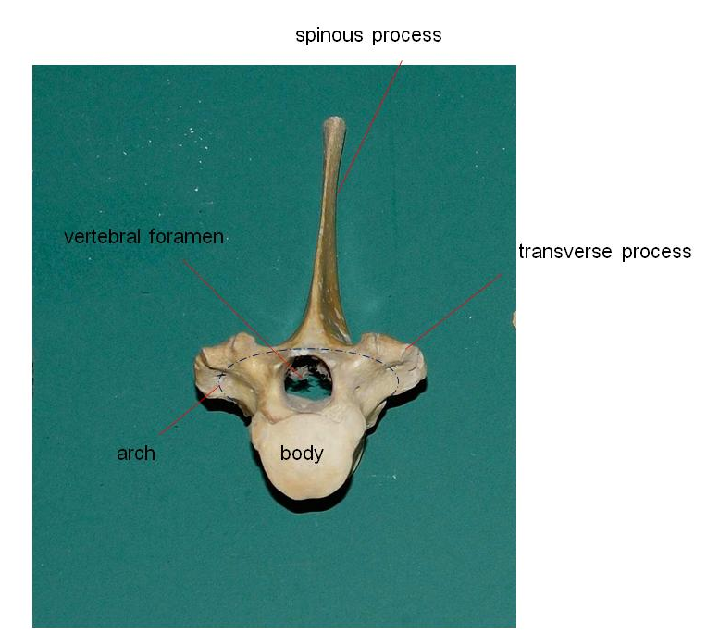

ภาพที่ 8.7 โครงสร้างพื้นฐานของกระดูกสันหลัง

กระดูกสันหลังแต่ละส่วนของร่างกายมีลักษณะที่แตกต่างกันดังนี้
ก. กระดูกสันหลังส่วนคอ (cervical vertebrae) อาจเรียกว่ากระดูกคอ (neck bone) สัตว์เลี้ยงในฟาร์มจะมีกระดูกสันหลังส่วนคอ 7 ชิ้น ยกเว้นในไก่มีอยู่ 14 ชิ้น ลักษณะของกระดูกสันหลังส่วนคอจะแตกต่างจากกระดูกสันหลังส่วนอื่นๆ เนื่องจากส่วนอาร์ทิคูลาร์โพรเซสเจริญดีมาก แต่ส่วนยื่นอื่นๆ เจริญเติบโตน้อยมาก การที่ส่วนอาร์ทิคูลาร์โพรเซสเจริญเติบโตดี จึงทำให้กระดูกคอเป็นกระดูกที่สามารถเคลื่อนไหวได้ดีกว่ากระดูกสันหลังส่วนอื่น ๆ กระดูกคอชิ้นแรกที่ติดกับกะโหลกศีรษะเรียกว่ากระดูก แอดลาส (atlas) ส่วนชิ้นที่สองเรียกว่าแอกซิส (axis) กระดูกทั้งสองชิ้นนี้แตกต่างจากกระดูกคอส่วนอื่น เนื่องจากมีขนาดยาวกว่าและมีรูปร่างเป็นแท่งมีเหลี่ยม โดยส่วนยื่นทั้งสามจะไม่ยื่นยาวออกไปมากนัก แต่จะมีลักษณะเป็นแท่ง กระดูกคอชิ้นที่ 3-7 จะมีขนาดสั้นกว่ากระดูกคอชิ้นที่ 1 และ 2
ข. กระดูกสันหลังส่วนอก (thoracic vertebrae) จะมีส่วนตัวกระดูกสั้นกว่ากระดูกส่วนอื่น และมีส่วนปลายของกระดูกซี่โครงมาเชื่อมต่อ ส่วนสไปนัลโพรเซสจะมีการเจริญเติบโตดีกว่าส่วนอื่น โดยเฉพาะกระดูกสันหลังที่บริเวณไหล่ จะมีความยาวมากทำให้เกิดส่วนของโหนก (wither) ที่เป็นส่วนที่แสดงความสูงของสัตว์ ความยาวของสไปนัลโพรเซสของกระดูกสันหลังส่วนอกจะมีขนาดสั้นลงไปเรื่อย ๆ ตามแนวของลำตัว กระดูกสันหลังส่วนอกจะมีจำนวนแตกต่างกันไปตามชนิดของสัตว์
ค. กระดูกสันหลังส่วนเอว (lumbra vertebrae or lumbra) มีจำนวนแตกต่างกันไปตามชนิดของสัตว์เช่นกัน โดยส่วนของสไปนัลโพรเซสจะสั้น แต่มีความสูงกว่าส่วนท้ายของกระดูกสันหลังส่วนอกตอนท้ายเล็กน้อย โดยส่วนของสไปนัลโพรเซสจะมีลักษณะเอียงไปทางข้างหน้าของลำตัวเล็กน้อย แต่ส่วนของทรานสเวอสโพรเซสทั้งสองข้างจะมีขนาดใหญ่และแบนกว่า
ง. กระดูกสันหลังส่วนสะโพก หรือส่วนเชิงกราน (sacral vertebrae or sacrum) โดยทั่วไปมีจำนวนกระดูก และรูปร่างที่แตกต่างกันไปตามชนิดของสัตว์ (3-5ชิ้น) โดยกระดูกแต่ละชิ้นจะเชื่อมต่อกันเป็นชิ้นเดียวเมื่อสัตว์มีอายุมากขึ้น ด้านหน้าของกระดูกจะต่อกับกระดูกสันหลังส่วนเอวชิ้นสุดท้าย ด้านท้ายจะติดต่อกับกระดูกหางชิ้นแรก และมีส่วนที่ติดกับปีกของกระดูกอิเลียม (ilium)
จ. กระดูกสันหลังส่วนหาง (coccygeal) อาจเรียกว่ากระดูกหาง ในสัตว์แต่ละชนิดจะมีจำนวนแตกต่างกันมาก รูปร่างของกระดูกก็จะแตกต่างกันไปตามชนิดของสัตว์ ตัวกระดูกจะกลมและค่อนข้างยาว ส่วนของกระดูกหางชิ้นแรกจะมีขนาดใหญ่ที่สุด โดยขนาดของกระดูกจะเล็กลงไปเรื่อย ๆ จนถึงปลายหาง กระดูกหางชิ้นสุดท้ายจะมีลักษณะเป็นแท่งและมีขนาดเล็กที่สุด
2.1.3 กระดูกซี่โครง (ribs) จะมีตำแหน่งอยู่ระหว่างกระดูกสันหลังส่วนอก และกระดูกอก (sternum) เป็นกระดูกรูปร่างแบนที่มีอยู่เป็นคู่ตามจำนวนของกระดูกสันหลังส่วนอก ในสัตว์เลี้ยงบางชนิด อาจมีกระดูกซี่โครงชิ้นพิเศษอยู่ทางด้านหน้า หรือด้านท้ายของกระดูกซี่โครงปกติก็ได้ โดยทั่วไปปลายข้างหนึ่งของกระดูกซี่โครงจะเชื่อมต่อกับกระดูกสันหลังส่วนอก ปลายอีกข้างหนึ่งของกระดูกซี่โครงจะต่อกับกระดูกอกโดยมีกระดูกอ่อนซี่โครง (costal cartilage) เป็นตัวเชื่อม สัตว์เลี้ยงที่มีกระดูกซี่โครงซี่พิเศษทางส่วนท้ายของกระดูกซี่โครงปกติ ได้แก่ สุกร สุนัข และ แมว กระดูกซี่โครงซี่พิเศษนี้จะติดต่อกับกระดูกสันหลังส่วนอกเท่านั้น แต่ไม่มีส่วนเชื่อมต่อกับกระดูกอกเลย จึงเรียกกระดูกซี่โครงชิ้นพิเศษนี้ว่าฟัลสริบส (flase ribs) หรือเอสเทอร์นัลริบส (asternal ribs) และส่วนปลายของกระดูกซี่โครงชนิดพิเศษนี้ เรียกว่า โฟรทติ้งริบส (floating ribs) โดยรอยต่อระหว่างกระดูกซี่โครงแต่ละซี่ เรียกว่าอินเทอร์คอสทัลสเปส (intercostal space) ซึ่งจะมีจำนวนนับน้อยกว่าจำนวนกระดูกซี่โครงปกติอยู่ 1 คู่
2.1.4 กระดูกอก (sternum) เป็นกระดูกที่เกิดจากการเชื่อมต่อกันของกระดูกสเตอร์นบรี (sternbrae) ที่มีลักษณะเป็นแท่งประมาณ 3-6 ชิ้นมาต่อกันเป็นแผ่น ในโคมีกระดูกที่มาเชื่อมต่อกันเป็นกระดูกอก 7 ชิ้น (sternbraes) ในม้าและในสุนัขมี 8 ชิ้น ในสุกรมี 6 ชิ้น กระดูกอกเป็นส่วนที่ยึดเกาะของกระดูกอ่อนซี่โครง และกล้ามเนื้ออก การเชื่อมต่อกันระหว่างกระดูกอกและกระดูกซี่โครงผ่านทางกระดูกอ่อนซี่โครง จึงทำให้เกิดเป็นช่องอก (thoracic cavity) ขึ้นมา กระดูกสเตอร์นบรีที่ต่อกันเป็นกระดูกอกจะเชื่อมติดกันเมื่ออายุของสัตว์มากขึ้น
2.2 กระดูกรยางค์ เป็นกระดูกที่ยึดเกาะอยู่กับกระดูกแกนกลาง ประกอบด้วยกระดูกรยางค์ส่วนหน้า (fore limb or pectoral limb) และกระดูกรยางค์ส่วนหลัง (hind limb or pelvic limb) ซึ่งเป็นกระดูกที่พัฒนาขึ้นมาเพื่อใช้ประโยชน์ในการเคลื่อนไหว การทรงตัวและการรับน้ำหนักของร่างกาย
2.2.1 กระดูกรยางค์ส่วนหน้า ประกอบด้วยกระดูกหัวไหล่ (shoulder girdle) กระดูกต้นขาหน้า (humerus) กระดูกขาหน้า (radius and ulna) กระดูกข้อเท้าขาหน้า (carpal bone or carpus) กระดูกฝ่าเท้าหน้า (metacarpal bone or metacarpus) และ กระดูกนิ้วเท้าขาหน้า (phalanges)
กระดูกหัวไหล่ (shoulder girdle) มี 2 ข้างซ้ายและขวา แต่ละข้างจะประกอบด้วยกระดูก 3 ชิ้น คือ กระดูกสะบัก (scapular) กระดูกโคราคอยด์ (coracoid) และกระดูกแคลวิเคิล (clavicle) แต่ในมนุษย์เรียกว่ากระดูกไหปลาร้า กระดูกหัวไหล่จะทำหน้าที่เป็นที่ยึดเกาะของกระดูกขาหน้า โดยจะเป็นตัวยึดกระดูกขาหน้ากับกระดูกแกนกลางของร่างกาย ในสัตว์เลี้ยงลูกด้วยนม เช่น โค กระบือ แพะ แกะ สุกร และม้า จะมีกระดูกหัวไหล่เหลืออยู่เพียงชิ้นเดียว คือ กระดูกสะบัก (scapula) แต่ในสัตว์ปีกจะมีกระดูกอยู่ครบทั้ง 3 ชิ้น
กระดูกสะบัก (scapular) เป็นกระดูกที่มีรูปร่างค่อนข้างแบนคล้ายรูปใบพาย หรือคล้ายรูปสามเหลี่ยม บางครั้งอาจเรียกว่ากระดูกใบพาย ส่วนปลายของกระดูกสะบักจะเชื่อมต่อกับหัวกระดูกของกระดูกต้นขาของขาหน้า (humerus or arm bone) โดยมีข้อต่อหัวไหล่ (shoulder joint) มาต่อเชื่อม สำหรับในสัตว์เลี้ยงข้อต่อนี้มีการเคลื่อนไหวได้น้อยมาก ผิวด้านข้างของกระดูกสะบักจะเห็นเป็นสันกระดูกแหลม (spine) เป็นทางยาว จึงแบ่งผิวด้านข้างออกเป็น 2 ส่วน กระดูกสะบักจะเป็นกระดูกที่มีมัดกล้ามเนื้อมายึดติดหลายมัด มีผลให้ส่วนขาหน้าติดกับส่วนลำตัวได้
กระดูกต้นขาของขาหน้า หรือ ต้นขาหน้า (humerus or arm bone) เป็นกระดูกรูปร่างยาว ในสัตว์เลี้ยงแต่ละชนิดมีความแตกต่างกันในรายละเอียดเพียงเล็กน้อย ปลายของกระดูกที่ต่อกับกระดูกสะบัก ทำให้เกิดเป็นข้อต่อหัวไหล่ (shoulder joint) ส่วนปลายล่างของกระดูกต้นขาหน้าจะต่อกับปลายของกระดูกยาวแข้งหน้าคือกระดูกเรเดียส (radius) ทำให้เกิดเป็นข้อต่อข้อศอก (elbow joint)
กระดูกขาหน้าหรือกระดูกแข้งหน้า (fore arm) ประกอบด้วยกระดูกยาว 2 ชิ้น คือ กระดูกเรเดียส (radius) และ กระดูกอัลนา (ulna) ในสัตว์ทุกชนิดกระดูกเรเดียสจะมีขนาดใหญ่และยาวกว่ากระดูกอัลนา แต่ในสัตว์ปีกจะมีขนาดเล็กกว่า กระดูกเรเดียสจะอยู่ระหว่างกระดูกต้นขาหน้าและกระดูกข้อขาหน้า (carpus) กระดูกอัลนาในสัตว์แต่ละชนิดจะมีรูปร่างแตกต่างกันไป ในสัตว์ทุกชนิดจะพบส่วนปลายแหลมของข้อศอก (olecranous process) ได้ สำหรับในม้ากระดูกอัลนาจะเชื่อมต่อกับกระดูกเรเดียส แต่ในโค แพะ แกะ และสุกร กระดูกอัลนาจะแยกตัวออกจากกระดูกเรเดียส ทำให้กระดูกส่วนนี้ไม่สามารถเคลื่อนไหวได้ ซึ่งแตกต่างจากสุนัขและแมว
กระดูกข้อเท้าขาหน้าหรือคาปัส (carpus or carpal bones) ในสัตว์เลี้ยงทุกชนิดเกิดจากกระดูกรูปร่างสั้นหลายๆชิ้นมาเรียงตัวต่อกันเป็น 2 แถวขนานกันอยู่ แถวบนมีกระดูก 3 ชิ้น ได้แก่ เรเดียลคาร์พาลโบน (radial carpal bones) อัลนาคาร์พาลโบน (ulna carpal bones) และแอกเซสซอรีโบน (accessory bones) ในสัตว์บางชนิดจะมีอินเตอร์มิเดียดคาร์พาลโบน (intermediate carpal bones) เพิ่มมาอีกหนึ่งชิ้น
กระดูกฝ่าเท้าหน้าหรือปลายเท้าหน้า (metacarpal bones or cannon bone) เป็นกระดูกที่เชื่อมต่อระหว่างกระดูกข้อเท้าขาหน้าแถวล่างสุดและกระดูกนิ้วเท้าข้อบนสุด (proximal phalanx) หรือกระดูกนิ้วมือในมนุษย์ ประกอบด้วยกระดูกสั้นๆหลายชิ้นมาต่อกัน มีจำนวนและขนาดแตกต่างกันไปตามชนิดของสัตว์ กระดูกฝ่าเท้าในโคและแกะเกิดจากการเชื่อมต่อกันระหว่างกระดูกฝ่าเท้าชิ้นที่ 3 และ 4 (3rd และ 4th metacarpal bones) โดยมีร่องเวนทริกเคิล (ventrical groove) เกิดขึ้นด้านหน้ากระดูกฝ่าเท้าขาหน้าที่ใช้เป็นตัวแบ่งกระดูกทั้งสองชิ้นออกจากกัน ในสุกรกระดูกฝ่าเท้าหน้า (metacarpal bone) นี้ จะพัฒนาไปทำให้เหลือกระดูกอยู่เพียง 4 ชิ้น โดยกระดูกชิ้นที่ 1 จะหดตัวไปเป็นติ่ง ส่วนกระดูกที่ใช้ในการรับน้ำหนักตัว คือกระดูกชิ้นที่ 3 และ 4 แต่ในสุนัขและแมวมีกระดูกปลายเท้าทั้งหมด 5 ชิ้น
กระดูกนิ้วขาหน้า (phalanges) มีจำนวนแตกต่างกันไประหว่าง 1-5 นิ้ว ขึ้นกับจำนวนกระดูกฝ่าเท้าหน้าหรือปลายเท้าหน้า (metacarpal bones) ในโค แพะ แกะ มีกระดูกนิ้ว 4 นิ้ว กระดูกนิ้วชิ้นที่ 3 และ 4 มีขนาดใหญ่และใช้รับน้ำหนักตัว ส่วนนิ้วที่ 2 และ 5 มีขนาดเล็กเรียกว่านิ้วติ่ง (dewclaws) ในสุกรมีครบทั้ง 5 นิ้ว ในม้า ล่อ ลา มีนิ้วเพียง 4 นิ้วประกอบด้วยกระดูกสั้นหลายๆ ชิ้นมาประกอบกัน
2.2.2. กระดูกรยางค์ส่วนหลัง (hind limb or pelvic limb) ประกอบด้วยกระดูก 3 ชิ้นที่เชื่อมต่อกันคือ กระดูกเชิงกราน (pelvis or pelvic bones) กระดูกต้นขาหลัง (femur) กระดูกขาหลังประกอบด้วยกระดูกแข้งหรือทิเบีย (tibia) และกระดูกน่องหรือฟิบิวลา (tibia and fibula) ต่อจากกระดูกขาหลังคือกระดูกข้อเท้าขาหลัง (tarsus or tarsal bones) กระดูกฝ่าเท้าหรือปลายเท้าขาหลัง (metatarsus or metatarsal bones) และกระดูกนิ้วเท้าขาหลัง (phalanges)
กระดูกเชิงกราน (pelvis) เป็นกระดูกระยางค์หลังที่มีขนาดใหญ่ที่สุด ด้านหน้าของพื้นกระดูก เชิงกราน (pelvis) จะเชื่อมต่อกับกระดูกพิวบีส (pubis) อีกข้างหนึ่งของออสคอคซิ (os coxae) ทำให้เกิดเป็นข้อต่อแบบซิมไฟซีส (symphysis) ขึ้นมา กระดูกพิวบีส (pubis) กระดูกอิสเชียม (ischium) และบางส่วนของกระดูกอิเลียม (ilium) จะเชื่อมต่อกันทำให้เกิดเป็นรู (foramen) ที่มีขนาดใหญ่ที่สุดของร่างกาย เรียกว่าออบเทอราเทอร์ฟอราเมนท์ (obturater foramen) ทำหน้าที่เป็นทางผ่านของเส้นประสาทไซอาทิก (sciatic nerve) แต่ละข้างของออสคอคซิ (os coxae) จะมาเชื่อมต่อกันตรงกลางทางด้านล่างตรงกระดูกพิวบีส (pubis) ทำให้เกิดเป็นข้อต่อกระดูกเชิงกราน (pubic symphysis or symphysis pelvis) ข้อต่อส่วนนี้มีความสำคัญกับสัตว์เพศเมียในขณะที่เกิดการคลอด เนื่องจากข้อต่อนี้มีความสามารถในการยืดตัวออกได้เล็กน้อย จึงทำให้ช่องเชิงกราน (pelvic canal) ขยายกว้างออกไปได้โดยอิทธิพลของฮอร์โมนรีแลคซิน (relaxin) ที่หลั่งมาจากรังไข่ โดยทั่วไปด้านบนของช่องเชิงกรานจะมีกระดูกก้นกบหรือสะโพก (sacrum) มาเชื่อมต่อกันกับส่วนปีกของกระดูกอิเลียม (ilium) ทั้ง 2 ข้าง
กระดูกต้นขาหลัง (femur) เป็นกระดูกยาวที่อยู่ระหว่างกระดูกข้อต่อสะโพก (hip jiont) และข้อต่อหัวเข่า (stifle joint) ส่วนหัวของกระดูกต้นขาหลังจะมีลักษณะค่อนข้างกลมและเชื่อมต่อกับส่วนของเบ้ากระดูกต้นขาหลังหรืออเซททาบูลัม (acetabulum) ของกระดูกสะโพก (hip bone) เกิดเป็นข้อต่อสะโพก (hip joint) ตัวกระดูกต้นขาหลังมีเนื้อกระดูกขรุขระที่นูนเด่นออกมาเป็นที่ยึดเกาะของกล้ามเนื้อขนาดใหญ่ รวมทั้งกล้ามเนื้อสะโพกหลายมัด ด้านปลายของกระดูกต้นขาเชื่อมต่อกับกระดูกทิเบีย (tibia) นอกจากนี้จะมีส่วนที่ไปต่อกับกระดูกสะบ้าหัวเข่า (patella) ต่อจากปลายกระดูกต้นขาหลังมีกระดูกรูปเมล็ดงา (sesamoid bone) เรียกว่า กระดูกสะบ้าหัวเข่า (patella)
กระดูกแข้งหรือทิเบีย (tibia) และกระดูกน่องหรือฟิบิวลา (fibula) เป็นกระดูกยาวในส่วนของขาหลัง ซึ่งเทียบได้กับกระดูกราเดียส (radius) และกระดูกอัลนา (ulna) ของกระดูกแข้งของขาหน้า กระดูกทิเบีย จะมีขนาดใหญ่กว่ากระดูกฟิบิวลามาก โดยกระดูกฟิบิวลาจะเกาะอยู่กับกระดูกทิเบียทางด้านข้าง ด้านปลายบนของกระดูกฟิบิวลาจะเชื่อมต่อกับกระดูกต้นขาหลัง (femor) ทำให้เกิดเป็นข้อต่อหัวเข่า (stifle joint) ปลายล่างของกระดูกทิเบียจะเชื่อมต่อกับกระดูกข้อเท้าหลัง (tarsus or hock) โดยข้อต่อขาหลัง (hock joint)
กระดูกข้อเท้าหลังหรือทาซัส (tarsus or hock) คือ กระดูกส้นเท้าในมนุษย์ หรือกระดูกข้อเข่าหลัง (hock) ของสัตว์ ประกอบด้วยกระดูกสั้นเรียงกันเป็น 2 แถว แถวบนมีกระดูกชิ้นใหญ่ 2 ชิ้นคือ ทิเบียลทาร์ซัลโบน (tibial tarsal bone) และ ฟิบิลลาทาร์ซัลโบน (fibula tarsal bone) สำหรับกระดูกชิ้นเล็กที่วางตัวอยู่ทางด้านหลังของกระดูกใหญ่ทั้งสองชิ้น คือ เซ็นทัลทาร์ซัลโบน (central tarsal bone) โดยส่วนของทิเบียลทาร์ซัลโบนจะติดกับปลายด้านล่างของกระดูกทิเบียทำให้เกิดเป็นข้อเข่าขาหลัง (hock joint) ขึ้นมา แต่ในม้าจะมีกระดูกสั้นเรียงตัวกันเป็น 3 แถว
กระดูกฝ่าเท้าหลังหรือกระดูกปลายเท้าหลัง (metatarsus or metatarsal bone) เป็นกระดูกที่อยู่ระหว่างกระดูกข้อเท้าหลังและกระดูกนิ้วเท้าหลัง ในสัตว์เลี้ยงส่วนใหญ่จะเป็นกระดูกชนิดยาว รูปร่างคล้ายกับกระดูกฝ่าเท้าหน้า มีจำนวนกระดูกแตกต่างกันตามชนิดของสัตว์
กระดูกนิ้วเท้าหลัง (phalanges) กระดูกนิ้วเท้าหลังจะมีจำนวนเท่ากับกระดูกนิ้วเท้าหน้า ในสุกรมีนิ้วเท้าขาหลัง 4 นิ้ว คือ นิ้วที่ 2 นิ้วที่ 3 นิ้วที่ 4 และนิ้วที่ 5 โดยนิ้วที่ 3และ 4 เป็นนิ้วที่มีขนาดใหญ่ และใช้ทำหน้าที่ในการรับน้ำหนักของร่างกายส่วนท้าย แต่ในโคและแกะมีนิ้วเท้าขาหลังเพียง 2 นิ้ว คือนิ้วที่ 3 และ นิ้วที่ 4 เท่านั้น
นอกจากนี้ในสัตว์เลี้ยงบางชนิดเท่านั้นเช่นในสุกร อาจพบกระดูกที่เนื้อเยื่ออ่อนนุ่มของกระดูกออสโรสทรี (os rostra) และในสุนัขพบกระดูกที่เนื้อเยื่ออ่อนนุ่มได้ในส่วนองคชาต เรียกว่าออสเพนนิส (os penis) แต่ในสัตว์ปีกพบได้ในสเกอร์รา (sclera) ของลูกตา เรียกว่าสเกอร์ราริง (scleral ring) เป็นต้น
ในการผลิตสัตว์นอกจากจะใช้กระดูกโครงร่างของร่างกายสัตว์ขณะที่มีชีวิต ในการบอกความสูงของร่างกายและแสดงรูปร่างของสัตว์แล้ว กระดูกที่ปรากฏบนซากยังนำมาใช้เป็นหลักในการชำแหละและตัดแต่งซาก (แยกเนื้อออกจากระดูก) นอกจากนี้ยังสามารถใช้ส่วนของกระดูกที่เห็นบนซากบ่งบอกอายุของซาก บอกเพศหรือบอกชิ้นกล้ามเนื้อที่นำมาบริโภคได้ เช่น กระดูกแอดลาส (atlas) หรือกระดูกคอชิ้นแรกที่ติดกับกะโหลก จะใช้เป็นจุดสังเกตในการตัดเพื่อแยกส่วนหัวของสัตว์ออกจากคอหรือตัดหัวออกจากซาก ส่วนแนวกระดูกสันหลัง คือแนวที่ใช้ในการแบ่งซากออกเป็น 2 ซีก คือแบ่งเป็นซีกซ้าย และขวา หรือเรียกว่าการแบ่งครึ่งซาก (halving) ในการแบ่งซากโคเป็นหนึ่งในสี่ (quartering) หรือแบ่งซากออกเป็นชิ้นส่วนหน้า (forequarter) และชิ้นส่วนหลัง (hindquarter) จะใช้ซี่โครงที่ 12 และซี่โครงที่ 13 เป็นแนวแบ่งแยกซากออกจากกัน
สำหรับในการประมาณอายุของซากโคนั้น สามารถใช้การเปลี่ยนแปลงเพื่อสะสมแคลเซียมในกระดูกอ่อน (ossification of cartilages) ที่ปรากฏให้เห็นบนซากในการประมาณอายุของซากได้ เนื่องจากการเปลี่ยนแปลงดังกล่าวจะเกิดขึ้นจากส่วนท้ายของร่างกายมาทางส่วนหน้าของร่างกาย เช่น กระดูกสันหลังส่วนก้นกบ (sacrum) ที่มีกระดูกทั้งหมด 5 ชิ้น จะเห็นรอยแยกของกระดูกอย่างชัดเจนเมื่อโคอายุน้อย แต่เมื่ออายุมากขึ้นกระดูกทั้งหมดจะหลอมรวมเป็นชิ้นเดียว สำหรับกระดูกสันหลังส่วนเอวหรือสันหลังตอนปลาย (lumbar vertebrate) กระดูกอ่อนที่ส่วนยื่นด้านบนของกระดูกสันหลัง (spinal process) ที่มีสีขาวหรือเรียกว่าบัตทัน (button) จะมีลักษณะอ่อนและหักได้ในโคที่มีอายุน้อย แต่เมื่ออายุมากขึ้นจะมีการสะสมแคลเซียมเนื้อกระดูกจะแข็งขึ้นและไม่สามารถหักได้ บริเวณกระดูกอก (sternum) จะเห็นกระดูกอ่อนระหว่างกระดูกสเตนร์นบรีแต่ละชิ้นชัดเจนในโคที่อายุน้อย และเมื่ออายุมากขึ้นจะมีการสะสมแคลเซียมทำให้กระดูกแข็งขึ้น ในโคอายุประมาณ 3 ปี กระดูกอกยังแข็งไม่มากหรือบางส่วนจะแข็ง แต่ในโคอายุประมาณ 5 ปี กระดูกส่วนนี้จะแข็งตัวหมดทั้งส่วน
นอกจากนี้ยังสามารถใช้ส่วนกระดูกอ่อนซี่โครง (costal cartilages) และกระดูกอ่อนที่ปลายกระดูกสะบัก (scapular cartilages) เป็นส่วนสังเกตอายุได้ ในสัตว์ที่อายุมากหรือโตเต็มที่แล้ว กระดูกอ่อนส่วนดังกล่าวจะแข็งตัว ไม่สามารถหักหรือตัดได้ด้วยมีด หรืออาจใช้ส่วนของเนื้อกระดูกที่มีลักษณะคล้ายฟองน้ำช่วยในการประมาณอายุของซากก็ได้ ส่วนรอยตัดของกระดูกเชิงกรานที่ปรากฏให้เห็นในซากโค (gracilous eye) ยังสามารถใช้ประกอบในการบอกเพศของซากโคได้ และชิ้นกระดูกที่ปรากฏบนชิ้นสเต๊ก (steak) จากเนื้อโค ก็ยังใช้บอกได้ว่าชิ้นสเต๊กเนื้อที่นำมาบริโภคนั้นถูกตัดมาจากส่วนใดของซากด้วย

3.กระดูกอ่อน (cartilage)

กระดูกอ่อนเป็นเนื้อเยื่อเกี่ยวพันชนิดพิเศษชนิดหนึ่ง มีความแข็งแรงแต่บิดงอได้ ประกอบด้วยเซลล์กระดูกอ่อน (chondrocyte) และสารเชื่อมระหว่างเซลล์กระดูกอ่อน ที่ประกอบด้วยเส้นใยคลอลาเจน และอิลาสติน และ สารที่ทำให้กระดูกอ่อนมีคุณสมบัติเหนียวและยืดหยุ่นได้ (gel like substance) เนื้อกระดูกอ่อนจะไม่มีเส้นเลือดผ่านเข้ามาหล่อเลี้ยงโดยตรงเช่นเดียวกับเนื้อเยื่อเกี่ยวพันชนิดอื่น ๆ แต่จะได้รับเลือดจากการแพร่ของเลือดจากเส้นเลือดที่อยู่บริเวณใกล้เคียง ผ่านเข้ามาทางสารเชื่อมระหว่างเซลล์กระดูกอ่อน นอกจากนี้ยังไม่พบส่วนของเส้นน้ำเหลืองและเส้นประสาทที่กระดูกอ่อนด้วย
กระดูกอ่อนสามารถแบ่งตามชนิดของเส้นใย และลักษณะของสารเชื่อมที่เป็นส่วนประกอบได้ 3ชนิด คือไฮยาลินคาร์ทิเลจ (hyaline cartilage) อิลาสติกคาร์ทิเลจ (elastic cartilage) และไฟโบคาร์ทิเลจ (fibrocartilage or fibrous cartilage) เป็นต้น กระดูกอ่อนชนิดที่พบได้มากที่สุดในร่างกาย คือไฮยาลินคาร์ทิเลจ ทำหน้าที่เกี่ยวกับการลดการเสียดสี จึงมีลักษณะเรียบและลื่น มีเส้นใยคลอลาเจนชนิดละเอียดปนอยู่ พบได้ที่กระดูกอ่อนซี่โครง (costal cartilage) ที่ยึดกระดูกซี่โครงกับกระดูกอก กระดูกอ่อนรูปวงแหวนของท่อทางเดินหายใจ (tracheal ring) และกระดูกตรงปลายกระดูกยาวทั้งสองข้าง (articular cartilage) รวมทั้งส่วนเอพิไฟเซียลเพลทของกระดูกยาวที่กำลังเจริญเติบโต (growing bone) สำหรับอิลาสติกคาร์ทิเลจเป็นกระดูกอ่อนที่มีความเหนียวหรือยืดหยุ่นดี เนื่องจากมีเส้นใยอิลาสติก (elastic fiber) เป็นส่วนประกอบอยู่ในเนื้อกระดูกมาก พบได้ที่ส่วนใบหู (pinna) ฝาปิดกล่องเสียง (epiglottis) ท่อในช่องหู (auditory tubes) และกระดูกอ่อนบางชนิดของกล่องเสียง ส่วนไฟโบคาร์ทิเลจเป็นกระดูกอ่อนที่มีเส้นใยคลอลาเจนมากแต่มีเซลล์กระดูกอ่อนน้อย เป็นกระดูกอ่อนที่รับแรงกดได้มากและยืดหยุ่นได้น้อยพบได้ในส่วนของร่างกายที่ต้องรับแรงกดมาก

4.ข้อต่อ (joints)

ข้อต่อเป็นส่วนของโครงร่างที่เกิดขึ้นตรงบริเวณที่มีกระดูกมาต่อกัน โดยทั่วไปบริเวณนี้จะมีพังผืดที่เป็นเนื้อเยื่อสีขาวหรือเอ็นกระดูก (ligament) ที่มีความเหนียวมากกว่าเอ็นกล้ามเนื้อ (tendon) มายึดให้เชื่อมต่อกัน บางข้อต่ออาจมีส่วนของกระดูกอ่อนชิ้นเล็กๆมาช่วยยึดกระดูกไว้ หรืออาจมีปลอก (capsule) มาห่อหุ้มไว้เรียกว่าปลอกหุ้มข้อต่อ (joint capsule) ภายในข้อต่ออาจมีของเหลวที่ผลิตจากเซลล์เยื่อบุผิวของผนังภายในปลอกนั้น เพื่อทำหน้าที่ในการหล่อลื่นให้ข้อต่อเคลื่อนไหวได้ดีขึ้น ข้อต่อจะทำหน้าที่ประสานกับเอ็นที่ยึดกับกระดูกเพื่อช่วยทำให้เกิดเป็นรูปร่างของสัตว์ นอกจากนี้ยังทำหน้าที่ช่วยในการรับน้ำหนักของร่างกาย และเกี่ยวข้องกับการเคลื่อนไหวของร่างกาย
ในร่างกายของสัตว์เลี้ยงสามารถแบ่งประเภทของข้อต่อ โดยใช้โครงสร้างพื้นฐาน และสิ่งที่ใช้ในการยึดต่อกันของหน้ากระดูกเป็นหลักได้เป็น 3 ประเภท คือ ข้อต่อชนิดเนื้อเส้นใยคั่น (fibrous joint) ข้อต่อคาร์ทีลาจีนัส (cartilagenous joint) และ ข้อต่อข้อต่อซินโนเวียล (synovial joint)
1. ข้อต่อชนิดเนื้อเส้นใยคั่น (fibrous joint) เป็นข้อต่อที่หน้าต่อของกระดูกยึดติดกันด้วยเส้นใย (fibrous connective tissue) ไม่มีช่องว่างภายในข้อต่อ ข้อต่อชนิดนี้สามารถเคลื่อนไหวได้เล็กน้อยหรือแทบจะไม่เคลื่อนไหวเลย มี 3 แบบได้แก่
ก. ข้อต่อแบบเซอเชอร์ (suture) เป็นข้อต่อที่พบมีลักษณะเป็นรอยต่อหรือรอยประสานพบที่กะโหลกศีรษะ ในขณะที่สัตว์อายุน้อย suture บางแห่งอาจมีการเคลื่อนไหวได้บ้าง แต่เมื่อสัตว์มีอายุมากขึ้นจะมีกระดูกเข้ามาแทนที่ จนกลายเป็นข้อต่อที่ติดกันสนิทไม่สามารถเคลื่อนไหวได้เลย ได้แก่ข้อต่อระหว่าง กระดูกออกซิพิทัล (occipital bone) กระดูกพาริเอทัล (parietal bone)
ข. ข้อต่อแบบซินเดสโมซีส (syndesmosis) เป็นข้อต่อที่เคลื่อนไหวได้เล็กน้อย พบข้อต่อนี้ระหว่างปลายกระดูกที่อยู่ห่างกันพอสมควร และยึดติดกันด้วยเส้นใย เช่น ข้อต่อระหว่างตัวกระดูกเรเดียส (radius) และ กระดูกอัลนา (ulna)
ค. ข้อต่อแบบกอมโพซีส (gomphosis) จัดเป็นข้อต่อที่เคลื่อนไหวไม่ได้ ซึ่งพบที่รากฟัน ใช้ยึดติดกับโบนนีซอกเกจ (bony socket) ของกระดูกส่วนขากรรไกรบน (maxillary bone) และกระดูกส่วนขากรรไกรล่าง (mandible bone) ด้วยเอ็นเพอริโอเด็นเทียล (periodential ligament)
2. ข้อต่อกระดูกอ่อน (cartilagenous joint) เป็นข้อต่อที่หน้าต่อของกระดูกยึดติดกันด้วยกระดูกอ่อน (cartilage) ไม่มีช่องว่างในข้อต่อ อาจเคลื่อนไหวได้เล็กน้อย หรือเคลื่อนไหวไม่ได้เลย มี 2 แบบ คือ
ก. ข้อต่อซินคอนโดรซีส (synchondrosis) เป็นข้อต่อที่ใช้ยึดกระดูกยาว 2 ชิ้นไว้ด้วยกัน โดยใช้ ไฮอะลินคาร์ทิเลจ (hyaline cartilage) ที่จัดเป็นข้อต่อแบบชั่วคราว เมื่อสัตว์เจริญเติบโตเต็มที่จะมีเซลล์กระดูกเข้ามาแทนที่ หรือเปลี่ยนเป็นกระดูก ข้อต่อนี้จะพบบริเวณแนวกระดูกอ่อน (epiphyseal plate or growth plate) ที่เป็นข้อต่อระหว่างตัวกระดูก (shaft or diaphysis) และส่วนปลายกระดูก (epiphysis) ในกระดูกของสัตว์ที่ยังไม่โตเต็มที่ (immature bone)
ข. ข้อต่อซิมไฟเซส (symphyses) เป็นข้อต่อที่หน้าต่อกระดูกเชื่อมต่อกันด้วยเส้นใยกระดูกอ่อน (fibrocartilage) ที่มีลักษณะเป็นแผ่นแบน (flattened disks) ข้อต่อสามารถเคลื่อนไหวได้เล็กน้อยมักพบตามแนวกลางลำตัวเช้นกระดูกสันหลัง กระดูกอก และกระดูกเชิงกราน
3. ข้อต่อซินโนเวียล (synovial joint) เป็นข้อต่อที่สามารถเคลื่อนไหวได้สะดวกที่สุด มีลักษณะเฉพาะทั่วๆไปที่คล้ายกัน คือ มีผิวข้อต่อ (articular surfaces) มีกระดูกอ่อนข้อต่อ (articular cartilage) มีช่องว่างในข้อต่อ (joint cavity) มีปลอกหุ้มข้อต่อ (joint capsule) และมีเอ็นกระดูก (ligaments) เป็นส่วนประกอบ

สำหรับข้อต่อในร่างกายที่มีการเคลื่อนไหวอย่างสะดวก จะมีลักษณะการเคลื่อนไหวได้หลายแบบ เช่น การเคลื่อนไหวไปข้างหน้า ข้างหลัง (glinding) การงอข้อต่อ (flexion) การยืดข้อต่อ (extension) การหมุนรอบตัว (rotation) การกางข้อต่อ (adduction) การหุบข้อต่อ (abduction) การยืดตัวอย่างเต็มที่ของข้อต่อ ( hyperextension) และการเคลื่อนที่ได้รอบทิศทาง (circumduction) เป็นต้น

5.ระบบโครงร่างของสัตว์ปีก

ระบบโครงร่างของสัตว์ปีกมีความแตกต่างจากสัตว์เลี้ยงลูกด้วยนมในหลายส่วนด้วยกัน เนื่องจากโครงสร้างของร่างกายถูกพัฒนาไปเพื่อการบินและการยึดเหนี่ยว รวมทั้งการเดินหรือทรงตัวโดยใช้ขาหลังเพียงอย่างเดี่ยว ซึ่งต่างกับสัตว์เลี้ยงที่เดินด้วยเท้าทั้งสี่ในการเดิน โดยส่วนขาหน้าของสัตว์ปีกจะพัฒนาไปเป็นปีก และมีกระดูกหางที่ค่อนข้างจะสั้น สำหรับสัตว์ปีกที่บินเก่งกระดูกหน้าอกจะเป็นสันแหลมเพื่อไม่ให้มีการต้านลม แต่สัตว์ปีกที่บินไม่ได้กระดูกหน้าอกจะแบนและไม่เป็นสันแหลม นอกจากนี้ส่วนของกระดูกจะมีน้ำหนักเบากว่า เนื่องจากภายในมีโพรงกระดูกอยู่ ในขณะที่สัตว์อายุน้อยภายในโพรงกระดูกจะมีไขกระดูกบรรจุอยู่ แต่เมื่อโตขึ้นไขกระดูกจะถูกดูดซึมกลับไป กระดูกของไก่มีลักษณะพิเศษ 2 ประการ คือ กระดูกบางส่วนจะมีโพรงอากาศอยู่ภายใน และบางส่วนภายในเนื้อกระดูกมีลักษณะอ่อนพรุนและมีการสะสมแคลเซียม จึงสามารถดึงแคลเซียมออกจากกระดูกไปใช้ได้ทันทีในรูปของแคลเซียมอิออน เรียกกระดูกเหล่านี้ว่าแมดดูลารี่โบน (medullary bone) ได้แก่ กระดูกขาหน้าส่วนกระดูกทิเบีย และฟิบูล่าร์ (tibia and fibular) กระดูกเชิงกราน (pubis bone) กระดูกอก (sternum) กระดูกซี่โครง (ribs) และกระดูกสะบัก (scapular) เป็นต้น

5.1 กายวิภาคของระบบโครงร่างในสัตว์ปีก

กระดูกโครงร่างของสัตว์ปีกสามารถแบ่งออกได้เป็น 2 ประเภทเช่นเดียวกับในสัตว์เลี้ยง คือกระดูกแกนกลางหรือโครงร่างส่วนแกน (axial skeleton) และ กระดูกส่วนรยางค์ (appendicular skeleton)
1.กระดูกแกนกลาง (axial skeleton) ประกอบด้วยกะโหลกศีรษะ กระดูกสันหลัง กระดูกซี่โครงและกระดูกอก เช่นเดียวกับสัตว์เลี้ยงลูกด้วยนม
ก. กะโหลกศีรษะ ของสัตว์ปีกด้านบนจะเชื่อมต่อกับจงอยปากบน รวมกันเป็นกระดูกขากรรไกรด้านบน ซึ่งไม่สามารถเคลื่อนไหวได้ แต่ขากรรไกรล่างจะเคลื่อนไหวได้ สัตว์ปีกจะมีช่องกระบอกตาขนาดใหญ่กว่าสัตว์เลี้ยงลูกด้วยนม เนื่องจากเป็นสัตว์ที่มีสายตาที่ว่องไว มีช่องว่างในกะโหลกขนาดเล็ก และมีส่วนช่องจมูกที่ติดต่อโดยตรงกับเพดานปากบน
ข.กระดูกสันหลัง แบ่งเป็น 5 ส่วนเช่นกัน คือกระดูกสันหลังส่วนคอ กระดูกสันหลังส่วนอก กระดูกสันหลังส่วนเอว กระดูกสันหลังส่วนก้นกบหรือเชิงกราน และกระดูกสันหลังส่วนหาง
กระดูกสันหลังส่วนคอ จะมีจำนวนชิ้นมากกว่าสัตว์เลี้ยงลูกด้วยนม โค-กระบือ และสุกร มีกระดูกสันหลังส่วนคอเพียง 7 ชิ้น แต่สัตว์ปีกจะมีกระดูกส่วนคอประมาณ 8-25 ชิ้นขึ้นกับชนิดของสัตว์และความยาวของลำคอ เช่น ไก่และเป็ดมี 14 ชิ้น ในห่านมี 17-18 ชิ้น และหงส์มี 25 ชิ้น สัตว์ปีกที่มีจำนวนกระดูกคอมากกว่าจะสามารถเคลื่อนไหวได้มากกว่า จึงทำให้สัตว์ปีกเอี้ยวคอได้มากกว่าสัตว์เลี้ยงลูกด้วยนม กระดูกส่วนคอของสัตว์ปีกมีลักษณะเป็นรูปตัวเอส (S-shape) ทำให้กระดูกส่วนคอมีการเคลื่อนไหวได้เร็วขึ้น จึงมีส่วนช่วยในการป้องกันอันตรายให้แก่สมองและลูกตาได้ นอกจากนี้ยังไม่สามารถแยกกระดูกคอและกระดูกอกออกจากกันได้อย่างเด่นชัดเหมือนกับสัตว์เลี้ยงลูกด้วยนม กระดูกคอชิ้นแรก (atlas) ต่อกับกะโหลกศีรษะ ส่วน 2 ชิ้นสุดท้ายจะมีกระดูกซี่โครงที่ไม่ยึดติดกับกระดูกอก (floating rib) ติดอยู่
กระดูกสันหลังส่วนอกในสัตว์ปีก จะมีจำนวน 3-10 ชิ้น โดยทั่วไปในไก่มีกระดูกสันหลังส่วนอกจำนวน 7 ชิ้น ในเป็ดมี 9 ชิ้น ในไก่กระดูกสันหลังส่วนอกสองชิ้นแรกมักเชื่อมต่อติดกับกระดูกซี่โครง แต่ปลายของกระดูกซี่โครงจะเป็นกระดูกที่ลอยอยู่ไม่ต่อมาถึงกระดูกอก ส่วนกระดูกสันหลังส่วนอกชิ้นที่ 3-7 จะเชื่อมต่อกับกระดูกซี่โครงที่เชื่อมต่อมาจนถึงกระดูกอก (sternum) ด้วย กระดูกอกเป็นกระดูกชิ้นที่ใหญ่ที่สุดในร่างกายสัตว์ปีก สามารถใช้แบ่งประเภทของสัตว์ปีกออกเป็นกลุ่มที่มีกระดูกอกเป็นแผ่นแบน และกลุ่มที่มีสันของกระดูกหน้าอก (keel) ส่วนของสันกระดูกหน้าอกที่ยื่นออกมาใช้เป็นที่ยึดเกาะของกล้ามเนื้อที่เกี่ยวข้องกับการบิน ส่วนของกระดูกสันหลังส่วนอกชิ้นแรกจะไม่เชื่อมต่อกับส่วนอื่น จึงทำให้มีการเคลื่อนไหวได้อย่างอิสระ แต่กระดูกชิ้นที่ 2 ถึง 5 จะเชื่อมต่อกันเป็นชิ้นเดียว ส่วนชิ้นที่ 6 จะเคลื่อนไหวได้อย่างอิสระ และชิ้นที่ 7 จะเชื่อมต่อกับกระดูกสันหลังส่วนเอวที่เชื่อมต่อกับกระดูกสันหลังส่วนก้นกบ (lumbar sacral bone) การเชื่อมต่อกันของกระดูกสันหลังส่วนอก กระดูกซี่โครงและกระดูกอกจะช่วยเพิ่มความแข็งแรงให้แก่ช่วงลำตัวได้ ในส่วนของลำตัวที่มีการเชื่อมต่อระหว่างกระดูกสันหลัง กระดูกซี่โครง และกระดูกอก (sternum) จะทำให้เกิดเป็นช่องว่างที่บรรจุอวัยวะภายในไว้ นอกจากนี้ซี่โครงของสัตว์ปีกจะมีส่วนที่เชื่อมต่อระหว่างกระดูกซี่โครงแต่ละซี่ด้วย
กระดูกสันหลังส่วนเอว และกระดูกสันหลังส่วนก้นกบของสัตว์ปีก จะเชื่อมต่อกับกระดูกสันหลังส่วนอกชิ้นสุดท้าย และกระดูกหางชิ้นแรกรวมกันเป็นชิ้นเดียว แล้วไปเชื่อมต่อกับกระดูกเชิงกราน (pelvic girdles) ที่กระดูกอิเลียม (ilium) ทำให้เกิดเป็นกระดูกรูปร่างโค้งแบนด้านบน ส่วนด้านล่างจะเป็นช่องเปิดที่มีขนาดใหญ่
กระดูกหาง ประกอบด้วยกระดูก 5 ชิ้นที่ไม่เชื่อมต่อกันและข้อสุดท้ายของกระดูกหาง คือกระดูกไพโกสไตล์ (pygostyle) ที่ขยายตัวออกได้เป็น 3มิติ เพื่อช่วยในการเคลื่อนไหวของหาง
กระดูกรยางค์ (appendicular skeleton) คือกระดูกโครงร่างที่ยื่นออกมาจากแกนกลางของร่างกาย ประกอบด้วยกระดูกรยางค์ส่วนหน้า คือ ส่วนปีกที่ต่อมาจากกระดูกไหล่ กระดูกรยางค์ส่วนหลังหรือส่วนขาหลังที่ต่อกับกระดูกสะโพก
ส่วนของกระดูกไหล่ประกอบด้วยกระดูก 3 ชิ้นมาต่อกัน คือกระดูกสะบัก (scapular) กระดูกโคราคอยด์ (coracoids) และกระดูกคาลวิเคิล (clavicle) หรือกระดูกไหปลาร้าในมนุษย์ สำหรับในสัตว์เลี้ยงลูกด้วยเช่นสัตว์เลี้ยงเศรษฐกิจในฟาร์ม (โค-กระบือ และสุกร) จะมีเพียงกระดูกชิ้นเดียว คือ กระดูกสะบักเท่านั้น กระดูกไหล่ทั้งสามชิ้นนี้จะช่วยยืดหัวไหล่ในกว้างขึ้นมีประโยชน์ในการบิน กระดูกคาลวิเคิล (clavicle) ทั้งสองข้างซ้ายขวาจะมาเชื่อมต่อกันเป็นกระดูกรูปตัววี (furcular or wish bone) สำหรับกระดูกปีกจะประกอบด้วยกระดูกโคนปีกหรือกระดูกต้นขาหน้า (humerus) และกระดูกขาหน้าหรือปลายปีก คือกระดูกเรเดียส (radius) และกระดูกอัลนา (ulna) ในสัตว์ปีกกระดูกอัลนาจะมีขนาดใหญ่กว่ากระดูกเรเดียส กระดูกโคนปีกจะเป็นกระดูกที่มีโพรงอากาศอยู่ภายใน โดยส่วนหัวกระดูกนี้จะซุกเข้าไปในแอ่งของปลายกระดูกสะบักทำให้กระดูกโคนปีกหมุนได้อย่างคล่องตัว มีประโยชน์ช่วยในการบินของสัตว์ปีก ต่อจากนั้นจะเป็นกระดูกข้อเท้าหน้า (carpus) กระดูกฝ่าเท้าหน้า (metacarpus) และกระดูกนิ้ว (phalanges) ตามลำดับ ในไก่จะเหลือกระดูกนิ้ว 3 ชิ้น คือนิ้วที่ 2,3 และ 4
กระดูกรยางค์ส่วนหลัง มีส่วนประกอบที่สำคัญ ได้แก่กระดูกเชิงกราน (pelvic bone) ที่เกิดจากกระดูก 3 ชิ้นมาเชื่อมต่อกันคือ กระดูกอิเลียม (ilium) กระดูกอิสเชี่ยม (ischium) และกระดูกพิวบีส (pubis) ในสัตว์ปีกกระดูกเชิงกรานจะเชื่อมต่อกับกระดูกสันหลังส่วนเอวและส่วนก้นกบ ทำให้กระดูกมีลักษณะเป็นแผ่นกระดูกโค้งเป็นหลังคาทางด้านบนและด้านล่าง เกิดเป็นช่องเปิดขนาดใหญ่ที่ใช้เป็นทางผ่านของฟองไข่ ในสัตว์เลี้ยงลูกด้วยนมกระดูกอิเลียมจะเชื่อมติดกันทำให้เกิดเป็นช่องเชิงกราน
กระดูกโคนขาหลัง หรือต้นขาหลัง (femur) เป็นกระดูกรูปร่างยาวภายในมีโพรง (marrow cavity)กระดูกบรรจุด้วยไขกระดูกแดง (red bone marrow) ทำหน้าที่สร้างเซลล์เม็ดเลือดชนิดต่างๆ ในสัตว์ปีกที่กำลังให้ไข่ในเนื้อกระดูกจะมีเนื้อกระดูกที่มีลักษณะอ่อนพรุนที่สะสมแคลเซียมได้ หรือเรียกว่าแมดดูลารี่โบน (medullary bone) ส่วนนี้จะสามารถสลายตัวให้แคลเซียมอิออนที่ใช้ในการสร้างเปลือกไข่ได้ ส่วนปลายกระดูกโคนขาหลังคือกระดูกสะบ้าหัวเข่า (patella) ต่อจากกระดูกชิ้นนี้คือกระดูกขาหลังมี 2 ชิ้นคือกระดูกทิเบีย (tibia) ที่มีขนาดใหญ่กว่าและกระดูกฟิบิวลา (fibula) ที่มีขนาดยาวเรียวเล็กทั้งสองชิ้นเป็นกระดูกรูปร่างยาว ต่อจากกระดูกชิ้นนี้คือกระดูกเท้าและนิ้วเท้า (tarsometatarsus and phalanges) นิ้วเท้าในขาหลังของไก่จะมี 4 นิ้วคือนิ้วที่ 1 และ 2 มีข้อนิ้ว 3 ข้อ ส่วนนิ้วที่ 3 มี 4 ข้อ และนิ้วที่ 4 มี 5 ข้อ
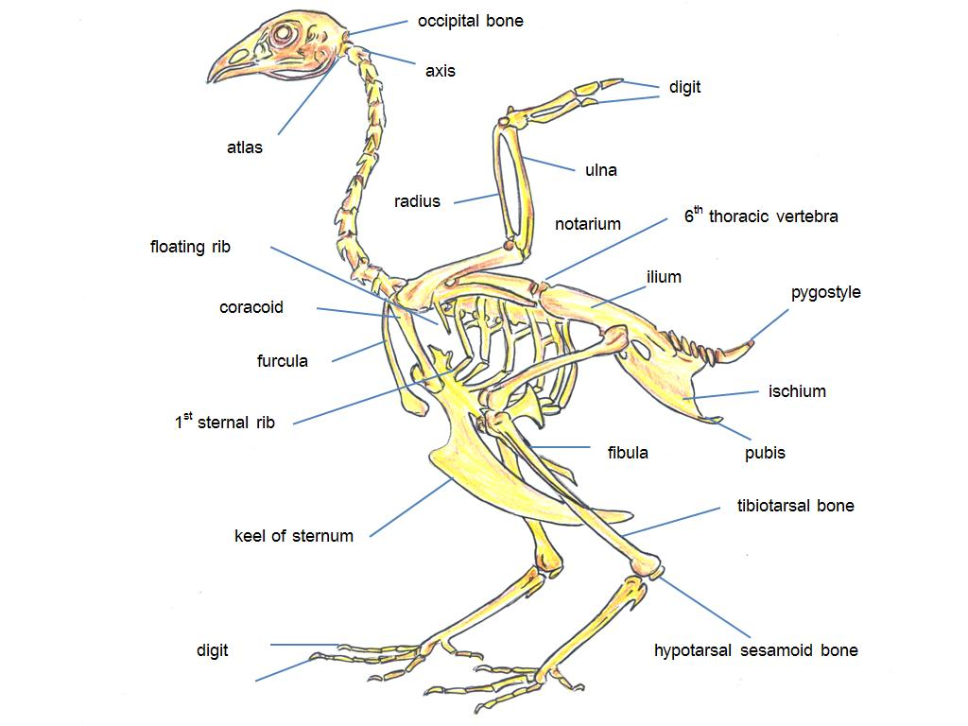
ภาพที่ 8.8 แสดงกระดูกโครงร่างในสัตว์ปีก

